1. **Задание**

Необходимо синтезировать дешифратор двенадцатиразрядного адреса с диапазоном адресов 0X961-0X96F, исключая адреса 0X964 и 0X96B.

1. **Выполнение работы**
   1. Разобьем адрес на фиксированную и переменную части. Для заданного диапазона адресов, фиксированной частью будет часть выражения 0X96, или 10010110 в двоичном коде.
   2. Для получения аналитического выражения для переменной части построим таблицу истинности (табл. 1), затем построим по таблице истинности диаграмму Вейча с ее помощью упростим выражение.

Таблица 1.

**Таблица истинности выражения переменной части**

|  |  |  |  |  |  |  |
| --- | --- | --- | --- | --- | --- | --- |
| **i** | **0X96** | **a3** | **a2** | **a1** | **a0** | **y** |
| 0 | 0 | 0 | 0 | 0 | 0 | 0 |
| 1 | 1 | 0 | 0 | 0 | 1 | 1 |
| 2 | 2 | 0 | 0 | 1 | 0 | 1 |
| 3 | 3 | 0 | 0 | 1 | 1 | 1 |
| 4 | 4 | 0 | 1 | 0 | 0 | 0 |
| 5 | 5 | 0 | 1 | 0 | 1 | 1 |
| 6 | 6 | 0 | 1 | 1 | 0 | 1 |
| 7 | 7 | 0 | 1 | 1 | 1 | 1 |
| 8 | 8 | 1 | 0 | 0 | 0 | 1 |
| 9 | 9 | 1 | 0 | 0 | 1 | 1 |
| 10 | A | 1 | 0 | 1 | 0 | 1 |
| 11 | B | 1 | 0 | 1 | 1 | 0 |
| 12 | C | 1 | 1 | 0 | 0 | 1 |
| 13 | D | 1 | 1 | 0 | 1 | 1 |
| 14 | E | 1 | 1 | 1 | 0 | 1 |
| 15 | F | 1 | 1 | 1 | 1 | 1 |

Таблица 2.

**Заполнение диаграммы Вейча**

|  |  |  |  |  |  |
| --- | --- | --- | --- | --- | --- |
|  | **a** | **a** | **!a** | **!a** |  |
| **b** | 12 | 14 | 6 | 4 | **!d** |
| **b** | 13 | 15 | 7 | 5 | **d** |
| **!b** | 9 | 11 | 3 | 1 | **d** |
| **!b** | 8 | 10 | 2 | 0 | **!d** |
|  | **!c** | **c** | **c** | **!c** |  |

|  |  |  |  |  |  |
| --- | --- | --- | --- | --- | --- |
|  | **a** | **A** | **!a** | **!a** |  |
| **b** | 0 | 1 | 1 | 0 | **!d** |
| **b** | 1 | 1 | 1 | 1 | **d** |
| **!b** | 1 | 1 | 1 | 1 | **d** |
| **!b** | 1 | 1 | 1 | 0 | **!d** |
|  | **!c** | **c** | **c** | **!c** |  |

* 1. Запишем выражения:

(!a3*a0) + (a1*!a0) + (!a1*a3) + (a2*a3) – переменная часть

a11 * !a10 * !a9 * a8 * !a7 * a6 * a5 * !a4 – постоянная часть

* 1. Создадим схему, объединяющую в себе выражения фиксированной и переменной частей (рис. 1).

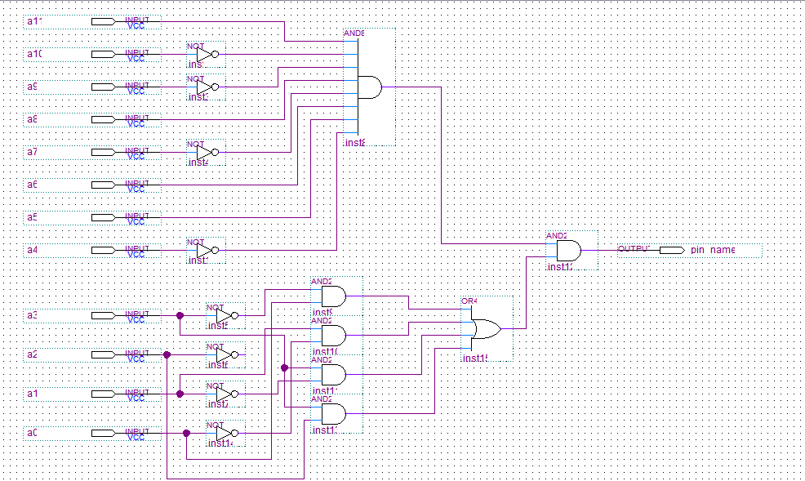

Рисунок 1. Схема устройства.

* 1. Скомпилируем проект. После этого, создадим Vector Waveform File, добавим все входы и выходы на временную диаграмму. Сгруппируем двенадцать входов a0-a11. Подадим на входы сигнал, эквивалентный числу 0X960 в двоичной форме.
  2. Выполним моделирование в режиме Functional (рис. 2). Результаты моделирования совпадают с условием задачи – выходной сигнал принимает значение 1 на всем диапазоне адресов 0X961 – 0X96F, кроме адресов 0X964 и 0X96B.

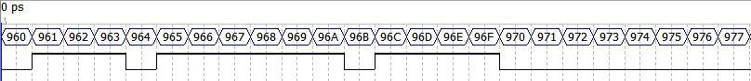

Рисунок 2. Результаты функционального моделирования.

* 1. Выполним моделирование в режиме Timing (рис. 3). Результаты моделирования совпадают с условием задачи – выходной сигнал принимает значение 1 на всем диапазоне адресов 0X961 – 0X96F, кроме адресов 0X964 и 0X96B.



Рисунок 3. Результаты моделирования в режиме Timing.

* 1. Просмотрим таблицу задержек сигналов (рис. 4).

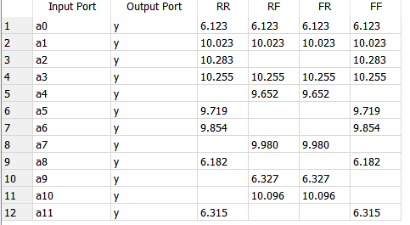

Рисунок 4. Таблица задержек сигналов.

* 1. Назначение пинов и прошивка платы Марсоход3.

1. **Выводы**

В результате выполнения данной лабораторной работы был изучен и реализован дешифратор адреса (отрабатывающий на диапазоне значений, в том числе, возможно, исключая пропуски), рассмотрена возможность изучения задержек прохождения сигналов в схеме в отчете о компиляции,